

La voz del silencio
Gustavo Adolfo Bécquer
“Leyendas”
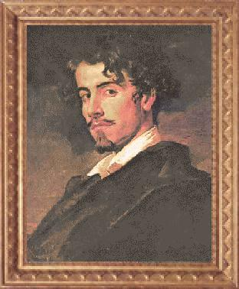

Digitalizado por 
http://www.librodot.com

Tradición de Toledo

En una de las visitas que como remanso en la lucha diaria hago a la vetusta y silenciosa Toledo, sucedieron estos pequeños acontecimientos que, agrandados por mi fantasía, traslado a las blancas cuartillas.

Vagaba una tarde por las estrechas calles de la imperial ciudad con mi carpeta de dibujo debajo del brazo, cuando sentí que una voz como un inmenso suspiro pronunciaba a mi lado vagas y confusas palabras: me volví apresuradamente, y cuál no sería mi asombro al encontrarme completamente solo en la estrecha calleja. Y, sin embargo, indudablemente una voz, una voz extraña, mezcla de lamento, voz de mujer, sin duda, había sonado a pocos pasos de donde yo estaba. Cansado de buscar inútilmente la boca que a mi espalda había lanzado su confusa queja, y habiendo ya sonado la hora del ANGELUS en el reloj de un cercano convento, me dirigí a la posada que me servía de refugio en las interminables horas de la noche.

Al quedarme solo en mi habitación, y a la luz de la débil y vacilante bujía, tracé en mi álbum una silueta de mujer.

Dos días después, y cuando ya casi había olvidado mi pasada aventura, la casualidad me llevó nuevamente a la torcida encrucijada teatro de ella. Empezaba a morir el día; el sol teñía el horizonte de manchas rojas, moradas; caía grave en el silencio la voz de bronce de las horas. Mi paso era lento, una vaga melancolía ponía un gesto de duda en mi semblante.

Y otra vez la voz, la misma voz del pasado día, volvió a turbar el silencio y mi tranquilidad. Esta vez decidí no descansar hasta encontrar la clave del enigma, y cuando ya desconfiaba de mis investigaciones, descubrí en una vieja casa, de antiquísima arquitectura, una pequeña ventana cerrada por una reja caprichosa y artística. De aquellas ventanas salía, indudablemente, la armoniosa y silente voz de mujer.

Era completamente de noche, la voz-suspiro había callado y decidí volver a mi posada, en cuya habitación de enjalbegadas paredes, y tendido en el duro lecho, ha creado mi fantasía una novela que, desgraciadamente..., nunca podrá ser realidad.

Al día siguiente, un viejo judío que tiene su puesto de quincalla frente a la vieja casa en que sonó la misteriosa voz, me contó que dicha casa está deshabitada desde hace mucho tiempo. Vivía en ella una bellísima mujer acompañada de su esposo, un avaro mercader de mucha más edad que ella. Un día el mercader salió de la casa cerrando la puerta con llave, y no volvió a saberse de él ni de su hermosa mujer. La leyenda cuenta que desde entonces todas las noches un fantasma blanco con formas de mujer vaga por el ruinoso caserón, y se escuchan confusas voces mezcladas de maldición y lamento.

Y la misma leyenda cree ver en el blanco fantasma a la bella mujer del mercader avaro.

Voz de mujer que como música celeste, como suspiro de un alma enamorada, viniste a mi, traída por la caricia del aire lleno de aromas de primavera. ¿Qué misterio hay en tus palabras confusas, en tus débiles quejas, en tus armoniosas y extrañas canciones?

